国家奖学金学生线上申请操作流程

一、登录网址

1.学生登录网址：

<http://gxzz.gxeduyun.net/pros/identity/indexgx.action>

2.系统支持： 360安全浏览器（极速模式）、搜狗、火狐浏览器等

3.学生登录账号为身份证号 密码为身份证号后6位

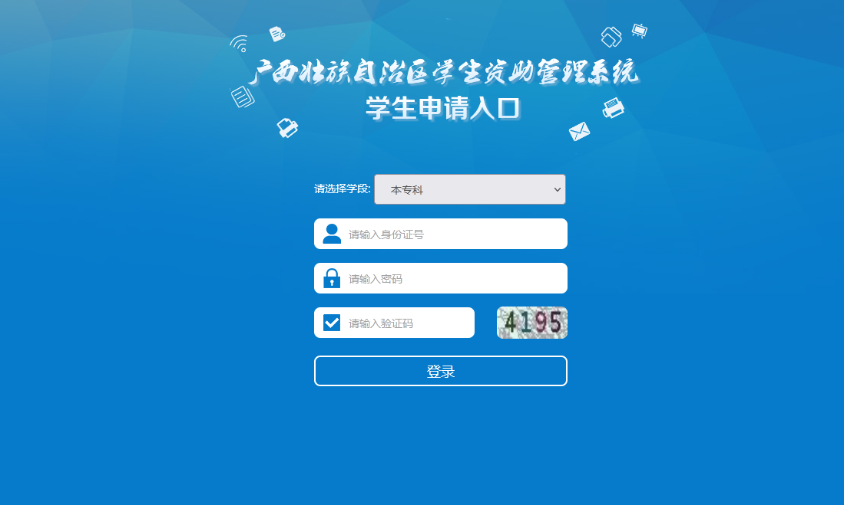

二、个人信息维护，将所有带星号的必填项补充填写完毕并保存。

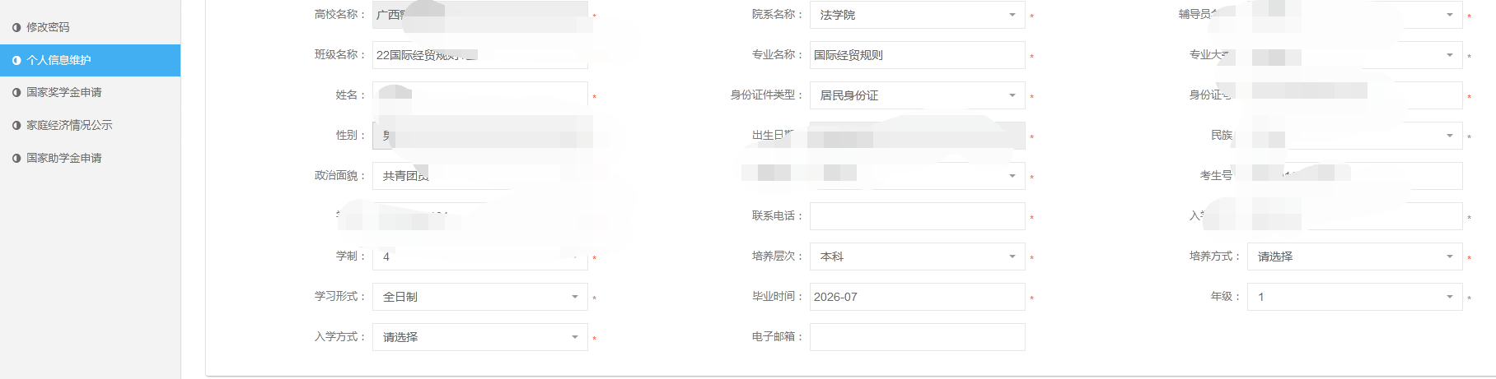

三、点击国家奖学金申请

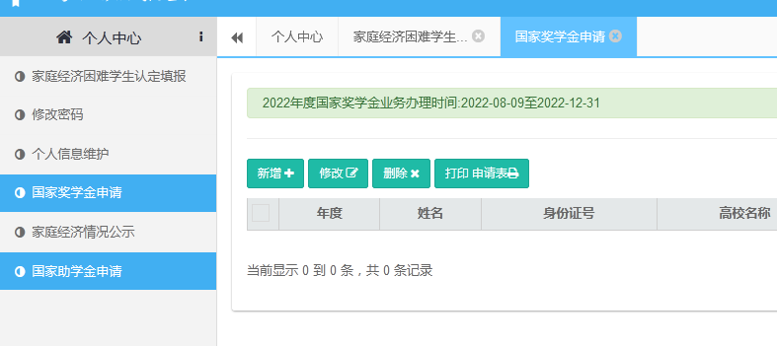

四、按要求填写申请审批表

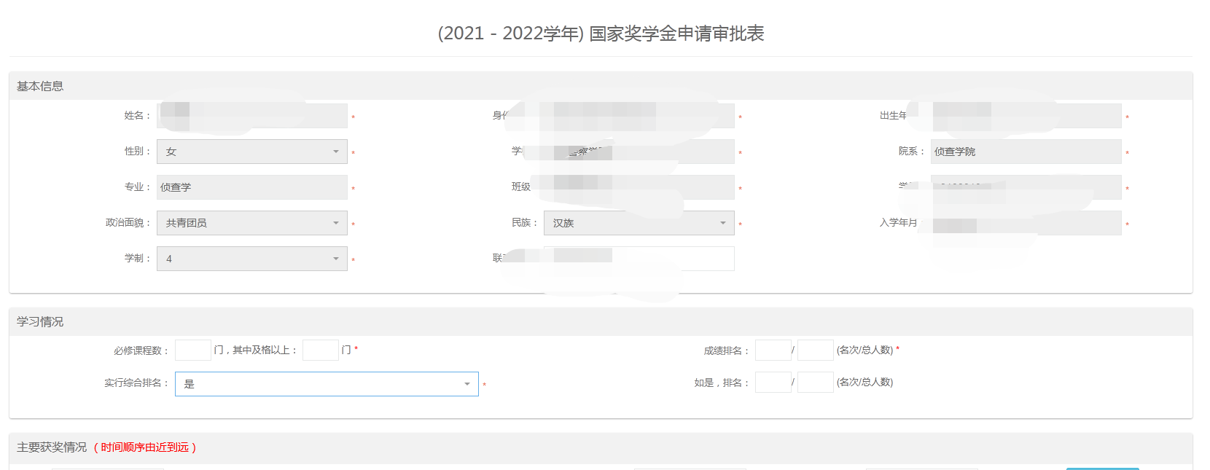

上传获奖证书原件图片（2022-2023学年度获得的国家奖项-自治区奖项-市级奖项-校级奖项，尽量选择含金量高的上传）

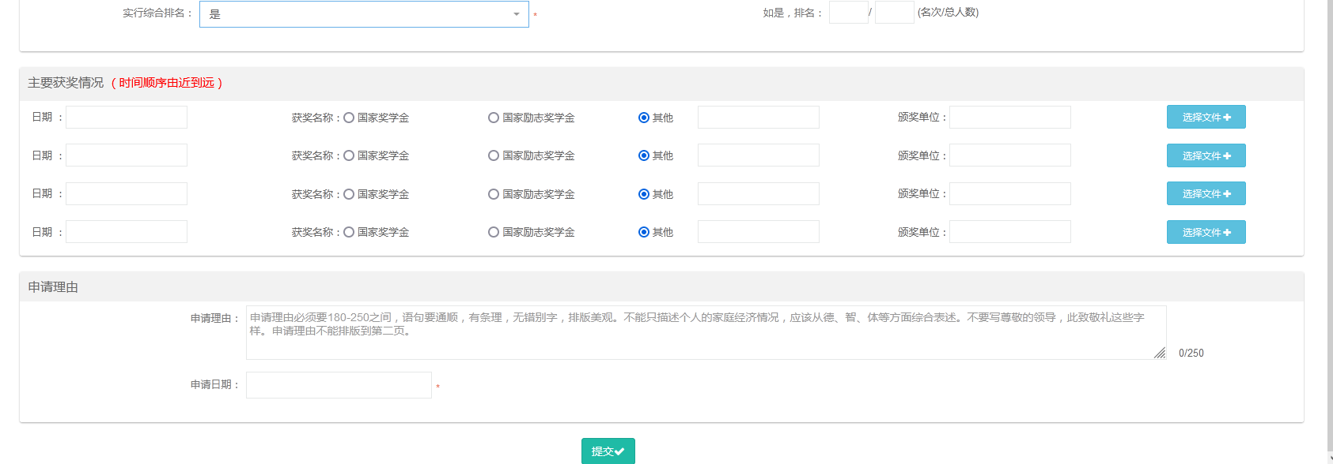

五、填好后点击提交。注意：申请理由请从在校一年来分别按学习方面、工作方面、在校的生活作风方面、德、智、体等方面综合表述，不要喊口号。

国家助学金流程图（精准资助类）

1. 认真审查受助资格

各二级学院按照文件相关要求核查精准资助学生名单内的学生是否符合获得精准资助类助学金的条件，不符合的说明理由并填写表格取消资格。

二、填写相关材料

符合条件的学生按照格式如实填写《国家助学金申请表》，各二级学院汇总按格式填写《2023-2024学年国家助学金受助学生发放汇总表》**（一等、二等区分开列出）、**评议会议记录、公示材料、相关佐证材料报送大学生资助管理中心。

国家助学金流程图（非精准资助类）

1. 区队评选。

区队开展评议会议，严格按照评定条件进行民主评议，做好会议记录。将结果在本区队公示 3 日，公示无异议后上报学院。

1. 学院评审。

各二级学院评审工作领导小组对各区队推荐的人选进行综合评审，做好会议记录。学院评审通过后，在学院公示 3 日，公示无异议后将相关材料上报大学生资助管理中心。

1. 学校审核。

学校学生资助工作领导小组对各学院报送的名单进行审核，经过公示无异议后上报自治区教育厅。